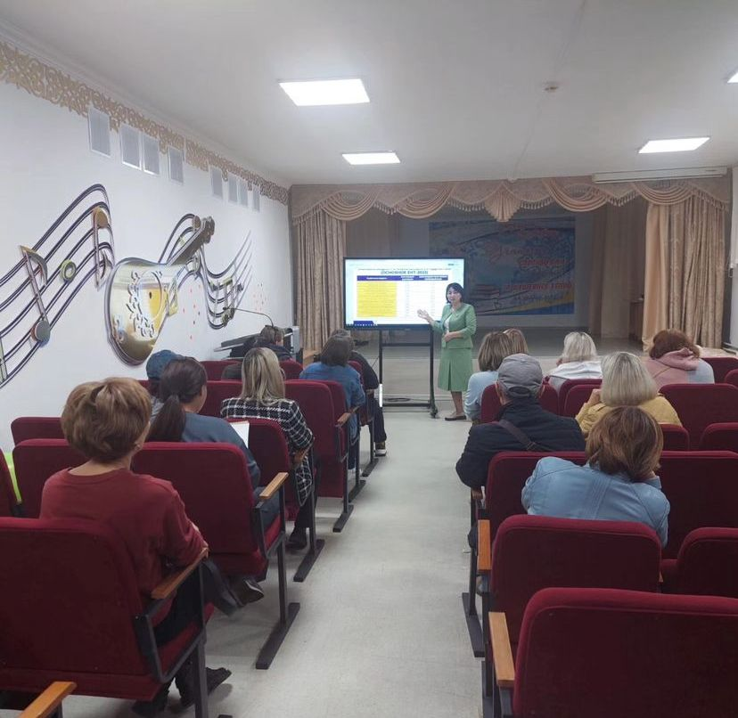
5 октября в 11 классах прошло родительское собрание. Родители были ознакомлены с правилами текущего контроля успеваемости, с основными правилами ЕНТ. Также родителям напомнили об обязанностях, прописанных в Законе об образовании.

